**安装指南**

**（在centos 7.3上测试通过）**

# ES集群安装指南（这里只安装一个主节点）

1. 安装最新版elasticsearch-head插件，可使用该插件通过浏览器查看ES集群状态及索引数据

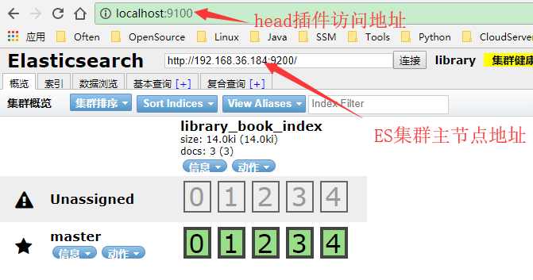

1. 安装elasticsearch 6.2.3，直接拷贝目录下的es目录安装即可，其中的配置文件已经配置好，按需更改

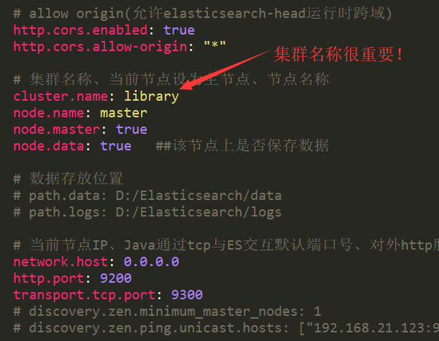

# 图书管理系统安装指南

1. Tomcat项目相关配置

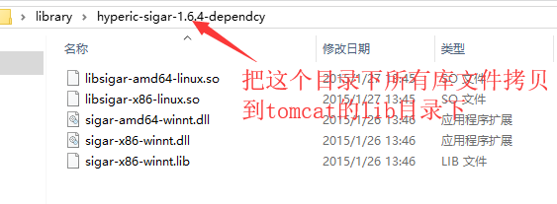

1. 修改配置文件db.properties、config.properties

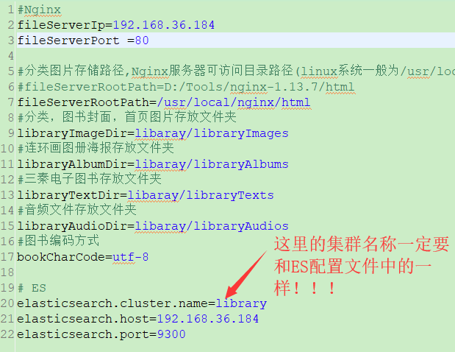

# 终端接口系统安装指南

（1）与2中大致相同，修改db.properties、config.properties

**注意：请更新数据库，使用最新脚本library.sql（数据库编码utf8mb4）！**